LA RELAZIONE INTERPERSONALE: (don Domenico Bertorello)
**Diversi Tipi di relazioni : *Sociale *Amicale *Parentale *Di aiuto ( - condizione di sofferenza, - asimmetria di ruolo - durata variabile - finalità: fornire aiuto al paziente, alla persona anziana )

** I possibili contesti e soggetti della relazione di aiuto (Domicilio dell’utente o Casa di riposo; utente – famiglia – operatore)

** Come condurre il dialogo: Riservatezza ; Evitare domande inutili (come stai?) o troppo personali !!! ascolto; rispetto della sua autonomia
La relazione è il luogo in cui esprimere i bisogni psicologici della persona. Il ministro può proporsi come contenitore degli aspetti emotivi dell’utente solo in quanto ne garantisce la riservatezza.

Esempi di domande:
• Domande chiuse (risposta si o no): NO • Domande aperte (mi racconti gli ultimi giorni come sono andati?): SI • Domande perché (…non vai dal medico?): NO • Domande affettive (come ti sei sentito quando ti è successo….): SI • Domande allusive (non sarebbe una buona idea?): NO • Domande multiple (cosa hai visto? Cosa hai provato?): NO

- La Risposta empatica: un atteggiamento di sincero interesse, di apertura di spirito, di disponibilità totale, senza pregiudizi; un atteggiamento lucido , non direttivo, cioè mai giudicante (C. Rogers)

LA RELAZIONE PASTORALE D’AIUTO con il malato/anziano

«La Pastorale della salute … può essere descritta come la presenza e l’azione della Chiesa
per recare la luce e la grazia del Signore a coloro che soffrono e a quanti se ne prendono cura».
(Consulta Nazionale per la pastorale della salute: La pastorale della salute nella chiesa italiana, n. 19)

- Una PRESENZA di COM – UNIONE; CON – PASSIONE; CON – SOLAZIONE
CON la persona anziana, sofferente, sola, disabile, … defunta.

- Tutto questo è COM-UNIC-AZIONE:
Cfr. RADICI SEMANTICHE DELLA PAROLA COMUNICAZIONE:
CUM MOENIA: creare mura difensive comuni ;
CUM MUNUS: onore/responsabilità condivisa
CUM UNIO/UNICARE: unirsi
Cfr. TRE TIPI DI COMUNICAZIONE: VERBALE (7%) ; NON VERBALE(55%) E PARA VERBALE (38%)
Ossia: “È IMPOSSIBILE NON COMUNICARE” (Watzlawick, Beavin, Jackson, Pragmatica della comunicazione umana)

- È SO-STARE ATTENTI alle biografie: (chi è questa persona che incontro? quale disabilità o malattia vive? …)
Il volto Lo sguardo Il sorriso La gestualità del corpo Il contatto La postura La distanza / vicinanza L’abbigliamento
La tensione o la calma Il timbro di voce (tonalità, intensività, velocità) ……
- Ponendo l’altro al centro del dialogo e dell’attenzione - Mettendosi in sintonia con le sue emozioni e i suoi pensieri
- Con tutta la persona - Usando una varietà di risorse (gesti, silenzio, sorriso) - Evitando di bombardare di domande

- È SO-STARE e OSSERVARE: ossia Essere rilassati Accettare l’interlocutore Concentrarsi sull’altro Sospendere ogni tipo di giudizio Cogliere i temi di fondo Attendere prima di rispondere saper fare Silenzio Sintetizzare i messaggi
« Ascoltare viene dal greco ἀκούω che significa non solo «odo» e «percepisco» ma anche « imparo » e « obbedisco ».

5) È SO-STARE e FAVORIRE L’ASCOLTO: È consigliabile evitare di:
- prendere alla «lettera» le parole dell’anziano/malato quando afferma frasi tipo: «Sono proprio alla fine»
- presupporre che l’anziano ami la sua famiglia e la famiglia lo ami;
- parlare delle sue malattie quando non è lui stesso ad introdurre l'argomento;
- dire all’anziano che ha un buon aspetto (le apparenze possono essere ingannevoli)
- parlare dei propri problemi familiari; - predicare piccoli «sermoni»;
- scusarsi di fare una visita breve…
ASCOLTO ATTIVO: guardare negli occhi, non distrarsi, mostrare interesse, non interrompere…

- EMPATIA (modalità di pensiero), non solo Sim-patia (sentimento)
L’empatia: Capacità di mettersi nei panni dell’altro, comprendere il suo mondo interiore, i suoi stati d’animo, i suoi pensieri, i suoi bisogni ..
- “Comprensione” richiede pertanto “identificazione” con l’altro.
Si tratta di due “Sé” (identità) che comunicano
- REGOLA DELLE 10 P (Prima Pensa Poi Parla Perché Parola Poco Pensata Porta Pena)

LA RELAZIONE D’AIUTO QUALE ELEMENTO COSTITUTIVO DEL PRENDERSI CURA (dott. Piero Prandi)
LA RELAZIONE DI AIUTO = STABILIRE UN CONTATTO
la persona in difficoltà (sofferenza, conflitto, disabilità, confusione) si muove verso una CHIARIFICAZIONE, MATURAZIONE, APPRENDIMENTO
Perché “l’altro è sempre da trattare come un fine, mai come un mezzo“ (KANT)

* L’Articolo 32 della Costituzione Italiana sancisce il Diritto alla Salute SALUTE TRANS-CULTURALE

* Cambia l’approccio alla cura di tipo Bio-Psico-Sociale ( BISOGNI, OFFERTA, PAZIENTE-FAMIGLIA)

- “Riconoscere il volto dell’altro” (LEVINAS) mi apre alla responsabilità e alla relazione con lui

- La relazione di aiuto è evolutiva: permette a chi è aiutato di scegliere di migliorarsi

- “La relazione di aiuto è una relazione umana, non-direttiva”, dove colui che chiede aiuto diventa il principale protagonista del suo cambiamento, e il ruolo di chi aiuta è quello di dargli spazio, fiducia, empatia (ROGERS) = un approccio centrato sulla persona: 6 parole chiave (contatto psicologico, incongruenza, congruenza, comprensione empatica, accettazione positiva incondizionata, comunicazione)

* Empatia e comprensione empatica: leggere tra le righe la persona davanti, valorizzarla e credere in lei, al di là di ogni pregiudizio
* la relazione di aiuto dal punto di vista morale: spirito del Buon Samaritano, rispetto della persona, atteggiamento non-paternalista
* relazione di aiuto e adolescenza: importanza del linguaggio non-verbale (osservare, prima che parlare)
* LA COMUNICAZIONE COME CURA (l’operatore si fa carico del paziente e dei suoi reali bisogni);
* LA SUSSIDIARIETÀ (da parte dello Stato e delle organizzazioni sociali)
* IL “PRENDERSI CURA”di sé e dell’altro
* LA PRESA IN CARICO DELLA PERSONA (in un sistema complesso, dove diverse figure si prendono carico della continuità assistenziale della persona) = UVM: Unità di Valutazione Multidimensionale del paziente complesso
* SENTIRE E PENSARE LA PERSONA ANZIANA (ha il bisogno di essere garantita, rispettata, mai abbandonata)
* L’INTERVENTO DI “COUNSELING” (consolare; dare ascolto, supportare chi ha dei problemi)
* LA RELAZIONE DI AIUTO E IL CAREGIVER
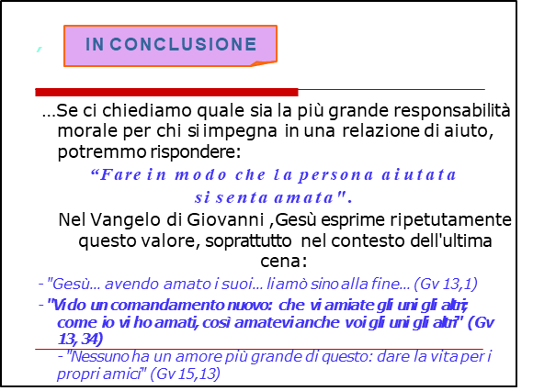* EMPOWERMENT: coinvolgimento attivo del paziente nel processo di cura

In conclusione:

GRAZIE!

